Venku je sice déle světlo, ale mrzne, až praští a chladu jde utéct jen těžko. Zima je tu v plné síle. Jak se zahřát po návratu domů? Roztajte u 10 netradičních lahodných horkých drinků, které vás po dlouhé procházce zahřejí a pozitivně naladí.

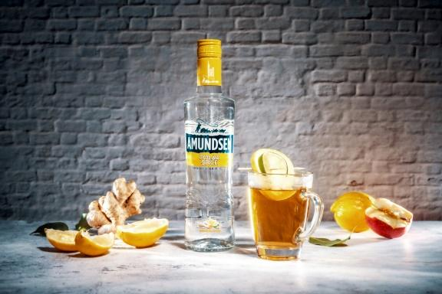
AMUNDSEN POLAR SPICE HOT APPLE

Objevte šestý smysl kořeněné křišťálové vodky Amundsen Polar Spice v kombinaci se zázvorem a lahodným jablečným džusem.

Ve sklenici smíchejte 40 ml vodky Amundsen Polar Spice s 150 ml svařeného jablečného džusu. Ozdobte plátkem citronu a limetky.

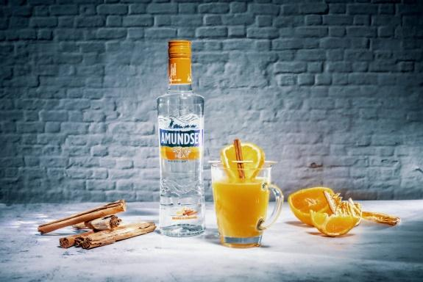
AMUNDSEN POLAR HEAT HOT ORANGE

Vynikající drink, který může s přehledem konkurovat Vašemu oblíbenému svařáku i punči. Roztočte to s lahodnou kombinací teplého pomerančového džusu a vodky Amundsen Polar Heat a objevte svůj šestý smysl!

Ve sklenici smíchejte 40 ml vodky Amundsen Polar Heat s 150 ml svařeného pomerančového džusu. Ozdobte skořicí nebo třeba anýzem či hřebíčkem.

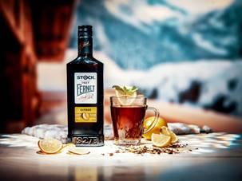
FERNET STOCK CITRUS GROG

Bylinný likér osvěžený citrusovou příchutí v podání Fernet Stock Citrus si můžete vychutnat v jeho ryzí podobě, vynikající je také horký ve formě grogu.

Do sklenice svého oblíbeného hrnku nalijte 4 cl Fernet Stock Citrus, zalijte 15 cl horké vody. Nakonec ozdobte plátkem citronu a snítkou máty

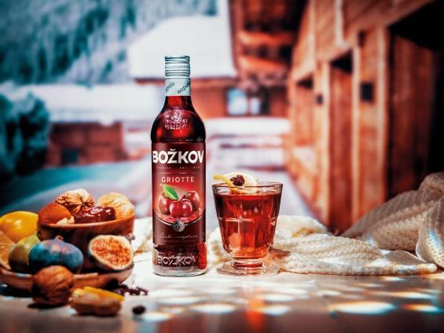
BOŽKOVSKÝ ČERT

Spojení Božkov Griotte a Božkov Originál to je klasika, která zahřeje v obzvláště sychravém počasí.

Do sklenice nalijte 2cl Božkov Originál, přilijte 4cl Božkov Griotte a zalijte 15 cl horké vody. Podle chuti přidejte cukr. Na závěr ozdobte plátkem citronu.

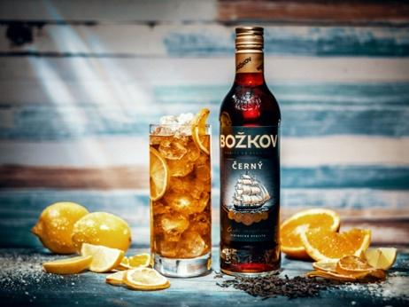
BOŽKOVSKÝ ČAJ

Pokud je na vás klasický grog z Originálu příliš silný a hledáte něco jiného, zkuste kombinaci Božkova Černého zjemněného černým čajem. Uvidíte, že vám tato varianta zachutná a zařadíte ji mezi své zimní oblíbence.

Do sklenice nalijte 200ml vroucí vody, ve které posléze vylouhujte sáček černého čaje bez příchuti. Přilijte 40ml Božkov Černý a na závěr přidejte libovolné množství cukru a ozdobte plátkem citronu.

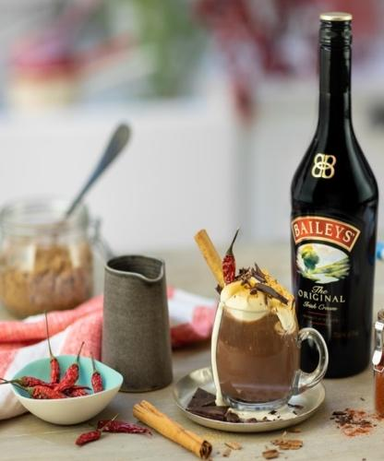
BAILEYS SPICED HOT CHOCOLATE

Milujete klasickou horkou čokoládu, ale rádi byste si ji malinko okořenili? Co říkáte na hříšnou kombinaci štiplavého chilli, smetanového likéru Baileys a čokolády?

V rendlíku smíchejte 200 ml plnotučného mléka společně s cukrem (0,5 lžičky), kakaem (0,5 lžičky), špetkou skořice a mletého chilli. Zahřejte pod bod varu a dále přidejte 50 g nakrájené čokolády a míchejte, dokud se nerozpustí. Poté přilijte 50ml Baileys Original. Hotový nápoj nalijte do hrnečku a ozdobte šlehačkou, chilli a kousky čokolády.

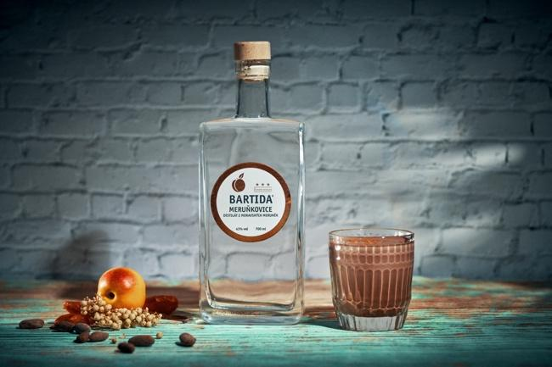
BARTIDA MERUŇKOVÁ HORKÁ LÁSKA

Obyčejná horká čokoláda už Vás omrzela? Vyzkoušejte netradiční horkou čokoládu s meruňkami. Rozhodně nebudete litovat, až tuto mňamku ochutnáte.

Smíchejte 15 cl vybrané horké mléčné čokolády s 5 cl Bartida Meruňkovice. Na závěr přidejte pro zpestření špetku pepře, případně 1 cl vanilkového sirupu Giffard.

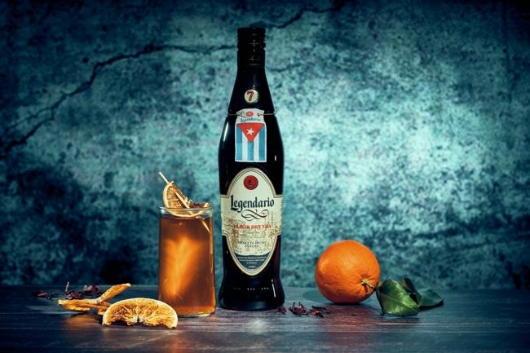
LEGENDARIO CUBAN TEA

Přivolejte si letní vzpomínky horkým drinkem s vůní čerstvého šťavnatého pomeranče a ukažte svým hostům, že jste skutečným barmanským mistrem.

Do hrnečku nalijte 15 až 20 cl horkého černého čaje, přilijte 4 cl Legendario Elixir de Cuba, zastříkněte Orange bitter a ozdobte pomerančovou kůrou.

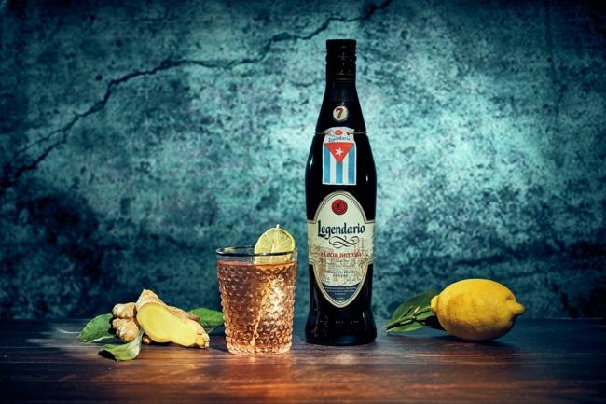
LEGENDARIO GINGER ELIXÍR

Nechte se unášet hřejivou kombinací zázvorového piva, Legendario Elixír a Fernet Stock Citrus. Tato trojice promění Váš domácí večírek na nezapomenutelnou párty.

Do hrnečku nalijte 15 až 18 cl horkého Ginger Beer (zázvorového piva), přilijte 4 cl Legendario Elixír, jednu malou lžičku Fernet Stock Citrus a zastříkněte šťávou z osminy citronu.

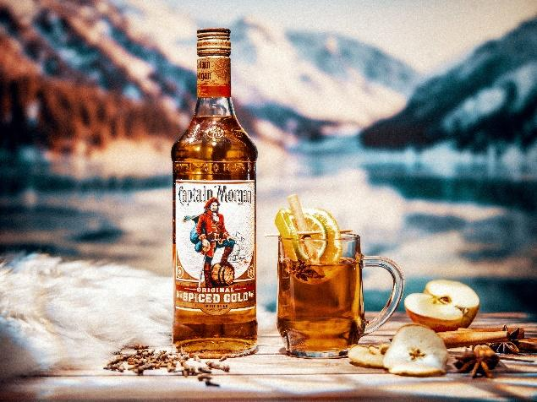
CAPTAIN HOT APPLE

Skuteční milovníci koření a vůně jablek budou unešení kombinací Captain Morgan Spiced Gold a sladkého jablečného džusu.

V sklenici smíchejte 4 cl Captain Morgan Spiced Gold s 15 cl horkého jablečného džusu, ozdobte plátkem pomeranče a nakonec přidejte badyán. Doslaďte podle Vaší chuti.

4 cl Captain Morgan Black Spiced, 10 cl horký jablečný džus, plátek jablka, hřebíček

